 | 
Башkортостан Республикаhы  Стeрлетамаk kалаhы  kала округы  Советы  453100, Стeрлетамаk, Октябрь проспекты, 32  тел. 24-16-25, факс 24-15-74 |  | Республика Башкортостан  СОВЕТ  городского округа  город Стерлитамак  453100, Стерлитамак, проспект Октября, 32  тел. 24-16-25, факс 24-15-74

ПРОТОКОЛ
девятнадцатого заседания Совета городского округа
город Стерлитамак Республики Башкортостан пятого созыва

Дата проведения: 24.12.2021 г.
Время: 10.00 часов

Открыл и вел заседание председатель Совета городского округа город Стерлитамак С.В.Бойков. Заседание проведено с учетом требований Указа Главы Республики Башкортостан от 18.03.2020г. № УГ-111 «О введении режима «Повышенная готовность» на территории Республики Башкортостан в связи с угрозой распространения в Республике Башкортостан новой коронавирусной инфекции (2019-nCoV) (с изменениями).

Добрый день, уважаемые депутаты и приглашенные! В зале присутствуют 19 депутатов. Отсутствуют: Акбашева А.С., Боруксон А.С., Даминев Р.Р., Никифоров О.Ю., Сафаргалеева Е.А., Спиридонов А.А. Кворум для проведения заседания имеется.
На заседании присутствуют: депутаты Государственного Собрания – Курултая Республики Башкортостан, и.о.прокурора г.Стерлитамака В.А.Чиликин, заместители главы администрации городского округа, общественный помощник Уполномоченного по правам человека Республики Башкортостан по городу Стерлитамак, общественный помощник Уполномоченного по правам ребенка Республики Башкортостан по городу Стерлитамак, представители органов государственной власти Республики Башкортостан, аудитор Контрольно – счетной палаты Республики Башкортостан Малков Владимир Евгеньевич, руководители территориальных органов федеральных органов исполнительной власти и судебных органов, руководители организаций, общественных объединений, представители средств массовой информации и другие приглашенные. Уважаемые депутаты! Какие будут мнения по открытию заседания?
Поступило предложение очередное заседание Совета городского округа город Стерлитамак открыть. Кто за данное предложение, прошу голосовать. (Голосовали: «за» - 19 чел., «против» - нет, «воздержался» – нет). Решение принято. Девятнадцатое очередное заседание Совета городского округа город Стерлитамак пятого созыва объявляется открытым.
(Звучат государственные гимны Российской Федерации
и Республики Башкортостан)
Уважаемые депутаты! Для организации работы заседания необходимо избрать рабочие органы заседания.
Проекты решений у вас имеются. Есть другие предложения? Кто за то, чтобы избрать рабочие органы заседания в предложенных составах, прошу голосовать. (Голосовали: «за» - 19 чел., «против» - нет, «воздержался» – нет).
Решения приняты (прилагаются). Рабочие органы заседания Совета прошу приступить к работе.
Уважаемые депутаты! Нам необходимо утвердить повестку дня. Проект решения о повестке дня заседания у вас имеется. Есть ли изменения, дополнения?
Если нет возражений, предлагаю утвердить повестку дня.
Прошу голосовать.
(Голосовали: «за» - 19 чел., «против» - нет, «воздержался» – нет).
Решение принято (прилагается).
Уважаемые депутаты! Предлагается следующий порядок работы заседания: до перерыва рассмотреть первые два вопроса и информацию председателя Контрольно-счетной палаты г.Стерлитамака, после перерыва - остальные.
Предлагается докладчикам по первым двум вопросам предоставить до 30 минут каждому, по остальным - до 10 минут, выступающим - до 7 минут, для справок - до 3 минут.
Решения по всем вопросам повестки дня предлагаю принимать открытым голосованием. Если других предложений нет, ставлю на голосование.
(Голосовали: «за» - 19 чел., «против» - нет, «воздержался» – нет).
Решение принято.
Уважаемые депутаты! По первому вопросу «О предварительных итогах социально - экономического развития городского округа город Стерлитамак Республики Башкортостан за 2021 год и о прогнозе основных показателей на 2022 год и плановый период до 2024 года» слово для доклада предоставляется заместителю главы администрации Ситдиковой Гузель Фидарисовне. Прошу, Гузель Фидарисовна.
Ситдикова Г.Ф.: Уважаемые депутаты и приглашённые! Подготовка прогноза социально-экономического развития городского округа город Стерлитамак осуществлялась исходя из ориентиров и приоритетов, обозначенных в Указе Президента Российской Федерации от 7 мая 2018 года № 204 «О национальных целях и стратегических задачах развития Российской Федерации на период до 2024 года», Стратегии социально-экономического развития городского округа город Стерлитамак на период до 2030 года, с учетом целевых показателей, утверждённых распоряжением Правительства Республики Башкортостан от 05.06.2020г. № 553-р, а также задач, поставленных Главой Республики Башкортостан.
Разработка параметров прогноза социально-экономического развития Стерлитамака на среднесрочный период осуществлялась на основании статистических данных за 10 месяцев 2021 года, ожидаемых прогнозных данных предприятий и организаций города, с учетом ситуации, связанной с распространением коронавирусной инфекции.
В соответствии с Бюджетным Кодексом Российской Федерации основой для разработки бюджета является прогноз социально-экономического развития территории, который традиционно составлен в трех вариантах. Консервативный вариант предполагает ухудшение и рецессию экономики. Базовый вариант является наиболее вероятным сценарием развития экономики, с учетом принимаемых мер, обеспечивающих восстановление занятости и доходов населения и реализацию Общенационального плана действий. Целевой вариант выстроен на основе Стратегии социально-экономического развития Республики Башкортостан.
Основными базовыми параметрами для расчетов являются стоимость нефти марки Urals, курс доллара США, индекс потребительских цен.
За основу для разработки проекта бюджета города, как и в Республике Башкортостан, принят «базовый» сценарий. В базовом варианте прогноза цена на нефть ожидается на уровне 56,2 доллара США за баррель в 2022 году с последующим снижением до 54,2 доллара США за баррель к 2024 году. Среднегодовой курс рубля к доллару США сложится на уровне 73,5 долларов в 2021 году, с незначительным снижением в 2022 году и увеличением в 2023,2024гг.
По итогам 2021 года инфляция составит 104,7%, в дальнейшем прогнозируется на уровне 104,0%.
В трехлетнем периоде объем промышленного производства прогнозируется с темпом роста 101,7%, если в 2021 году он оценивается в 136,4 млрд рублей, то к 2024 году в сопоставимых ценах он достигнет 143,5 млрд рублей. Промышленное производство в нашем городе представлено основными видами деятельности, такими как:
- производство химических веществ и химической продукции - 73% в общей доле промышленности (ее представители: АО «Башкирская содовая компания», ОАО «СНХЗ», ОАО «Синтез-каучук», ООО «Башпласт»);
- обеспечение электроэнергией, газом и паром составляет 8,1% (филиал ООО «БашРТС», АО «Стерлитамакские распределительные тепловые сети», ООО «АСТ»);
- производство прочей неметаллической продукции – 5,3% в общей доле промышленности (ООО «ХайдельБергЦемент Рус», ООО «Башкирская стекольная компания», ООО «Бергауф»);
- производство пищевых продуктов -2,1% в общей доле промышленности ( АО « Стерлитамакский хлебокомбинат», Стерлитамкский филиал АО «Башспирт», Стерлитамкский филиал АО «Группа компаний «Росмол» , филиал Шихан «ООО «Объединенные пивоварни Хейнекен» );
- производство машин и оборудования- 1,9% («АО «Красный пролетарий» ООО НПО «Станкостроение»).
Объем инвестиций в основной капитал по оценке 2021 года ожидается в сумме 7,3 млрд рублей, что в сопоставимой оценке ниже уровня 2020 года на 14%. На снижение объема инвестиций в основной капитал повлияло завершение инвестиционных проектов на промышленном предприятии города, формирующем основную долю, а именно на АО «Башкирская содовая компания», а также перенос и смещение сроков реализации инвестиционных мероприятий. Поэтому мы ожидаем увеличение объема инвестиций в 2022 году на 10,3%, в 2023 году 1,5%. Тем не менее, согласно распоряжения Правительства Республики Башкортостан от 05 июня 2020 г. № 553-р, утверждены амбициозные целевые показатели по объему инвестиций, которые дважды превышают нынешний уровень : при прогнозируемом уровне 2022 года в 8,5 млрд. рублей, целевой показатель равен 16,7 млрд рублей.
Перспективные инвестиционные планы предприятий производственного комплекса и непроизводственной сферы направлены на строительство и реконструкцию, техническое перевооружение и модернизацию основных фондов, улучшение ассортимента и качества выпускаемой продукции.
В рамках реализации национальных проектов и республиканской адресной инвестиционной программы в 2021 году введены в эксплуатацию детский сад на 260 мест в микрорайоне 4А Западного жилого района, 2 детских сада на 90 мест в микрорайоне 7Б Западный. Завершается внедрение мембранного метода очистки питьевой воды от мутности водоисточника «Берхомут» и реконструкция здания «Детская музыкальная школа № 1» по ул. Тукаева.
В прогнозном периоде до 2024 года бюджетные инвестиции планируется направить на дальнейшее благоустройство набережной реки Стерля, строительство дорог по улице Ботаническая, Крымская, проспект Академика Королева. Предусматривается строительство детского сада №1 на 190 мест в мкр. «Западный», детского сада на 260 мест в мкр. «Прибрежный», реконструкция корпуса №2 «Гимназия №1», в которой появятся дополнительно 750 школьных мест, 120 дошкольных мест. Планируется, что после реконструкции в гимназии появятся дополнительно 750 школьных мест, 120 дошкольных мест - здесь дети из детского сада буду проходить специальную подготовку по обучению в данной гимназии (такую как развитие интеллектуальных способностей, углубленное обучение иностранным языкам и прочее).
В связи с простоем строительных организаций в период пандемии ввод жилья в 2021 г. планируется в объеме 70,0 тысяч кв.м., со снижением к 2020 году на 25,5%. В 2022 году сохранятся темпы текущего 2021 года. С 2023 планируется нарастить объемы вводимого жилья по 114 тысяч кв. метров ежегодно, из них 20% приходится на долю ИЖС. Средняя обеспеченность населения жилой площадью на 1 января 2021 года составляет 23,1 кв.м на 1 человека. В среднем по республике обеспеченность жильем составляет 27,3 м2.
В настоящее время на территории города строится 10 многоквартирных домов со сроками ввода в эксплуатацию в 2022-2024 г.г. Продолжится строительство жилых домов в границах улиц Волочаевская, Добролюбова, Николаева, Тукаева, района «Прибрежный-1», Западного жилого района. Застройка микрорайонов ведется с учетом требований, предъявляемым к комфортному проживанию граждан и мест хранения автомобилей.
В области розничной торговли, по оценке 2021 года ожидается увеличение к 2020году на 1,5% в сопоставимой оценке или 89,3 млрд. рублей. Согласно прогнозным расчетам в период 2022-2024 годов по базовому варианту темпы роста оборота розничной торговли ожидаются в границах 2-3%. На территории города действуют 58 торговых сетевых структур, более 750 магазинов, из них 249 магазинов или 31,5% приходится на долю торговых объектов федерального значения.
Объем реализации платных услуг населению города ожидается в размере 8,4 млрд. рублей, что в сопоставимой оценке выше уровня прошлого года на 0,4%. В последующем предполагается незначительный ежегодный рост, около 1%. Самый востребованный и массовый спрос у граждан наблюдается в сфере бытовых услуг, услуг образования, транспорта, связи и здравоохранения.
Демографические процессы характеризуются 2 основными показателями: естественное движение и миграция. Традиционно, в доковидный период, в городе наблюдался естественный прирост населения, т.е. родившихся было больше, чем умерших. За последний год снизилась рождаемость и увеличилась смертность.
С 2017 года в городе начался динамично увеличиваться отток граждан. Среди основных причин миграции люди называют: поиск лучших и комфортных условий проживания в других городах, регионах и странах (где более высокая оплата труда, наличие свободных рабочих мест, более развитая инфраструктура). По итогам 2021 года мы ожидаем стабилизацию миграционного движения и небольшой прирост. В прогнозной перспективе до 2024 года планируется постепенное ежегодное снижение уровня миграции на 5-8% и увеличение естественного прироста на 12-19%.
Численность занятых в экономике города планируется с постепенным увеличением в среднесрочном периоде с 30% до 33% от общей численности населения или с 82 тысяч человек до 86,8 тысяч человек. Количество официально работающих граждан увеличится за счет создания новых рабочих мест в малом бизнесе, реальном секторе экономики и социальной сфере, а также за счет сокращения числа лиц, занятых в домашнем хозяйстве и снижения неформальной занятости - этому будет способствовать деятельность органов власти различного уровня в части легализации трудовых ресурсов.
Согласно статистической информации за 9 месяцев 2021 года среднемесячная заработная плата по крупным и средним предприятиям составила 41227 рублей. В перспективе запланирован планомерный рост среднемесячной заработной платы с 42 тыс. рублей в 2022 году до 47 тыс. рублей к 2024 году. Рост заработной платы предполагается в номинальном и реальном выражении с учетом прогноза инфляции. Прогнозируемый размер среднемесячной заработной платы планируется обеспечить за счет ежегодной индексации заработной платы на предприятиях города на 5%-7% и в бюджетной сфере порядка 4%-5%.
Уровень общей безработицы по оценке 2021 года ожидается на уровне 1,3% от числа экономически активного населения Оценка текущего года значительно ниже фактического показателя 2020 года (5,05%). Реальная ситуация на рынке труда остается достаточно стабильной, что позволяет прогнозировать уровень безработицы в рамках значений, предусмотренных аналогичным целевым индикатором Стратегии-2030 ГО г. Стерлитамак. К 2024 году уровень безработицы снизится и составит 1,19%.
Одним из прогнозируемых финансовых показателей является сальдированный финансовый результат. По всем видам деятельности за 2020 год он составил 25,9 млрд рублей прибыли , в 2021 году ожидаем хороший темп роста 11 %. По данным предприятий, в среднесрочной перспективе сохранится ровный стабильный рост 1-2%. По объему прибыли в республике мы 3, 90% прибыли приходится на предприятия промышленности.
В целом, динамика параметров прогноза социально-экономического развития городского округа город Стерлитамак на 2022 год и плановый период до 2024 года положительная, соотносится с основными параметрами прогноза Республики Башкортостан и Российской Федерации.
Прошу вас, уважаемые депутаты, принять прогноз на 2022-2024 годы в предложенном варианте.
ПРЕДСЕДАТЕЛЬ СОВЕТА: Спасибо, Гузель Фидарисовна. Уважаемые депутаты! Проект решения у вас имеется. Какие будут предложения или дополнения по проекту решения? Есть предложение решение принять. Ставлю на голосование. Кто за данный проект решения, прошу голосовать. (Голосовали: «за» - 19 чел., «против» - нет, «воздержался» – нет). Решение принято (прилагается).
Уважаемые депутаты! По второму вопросу повестки дня «О бюджете городского округа город Стерлитамак Республики Башкортостан на 2022 год и на плановый период 2023 и 2024 годов» слово для доклада предоставляется заместителю главы администрации, начальнику финансового управления Зиганшиной Гульшад Рустамовне. Прошу, Гульшад Рустамовна.
Зиганшина Г.Р.: Уважаемый Президиум, депутаты, и приглашенные! Основной целью бюджетной и налоговой политики, как и ранее, остаётся устойчивое социально-экономическое развитие городского округа, улучшение качества жизни населения. Чтобы достичь этой цели, в первую очередь необходимо обеспечить рост доходной части местного бюджета, выявлять резервы.
Главной задачей при формировании бюджета городского округа на следующий финансовый год и плановый период являлось формирование такого объема расходов, который бы соответствовал реальному прогнозу налоговых и неналоговых доходов и объему поступлений от других бюджетов бюджетной системы.
Основные характеристики проекта бюджета городского округа город Стерлитамак на 2022 год и плановый период представлены на слайде.
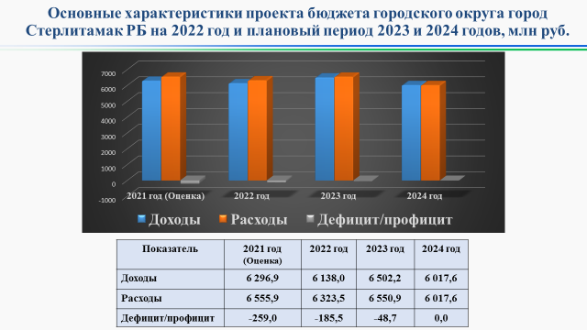
Цели бюджетной политики городского округа город Стерлитамак будут сконцентрированы на обеспечении сбалансированности местного бюджета, дальнейшегоосуществлениямероприятий, направленных на достижение
национальных целей развития, эффективное взаимодействие с республиканскими органами исполнительной власти по участию в федеральных и республиканских программах и проектах, привлечению в бюджет городского округа дополнительных финансовых средств.

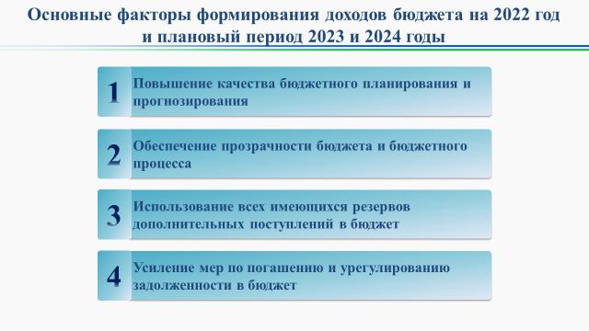
Основные факторы формирования доходов бюджета на планируемый период представлены на слайде.
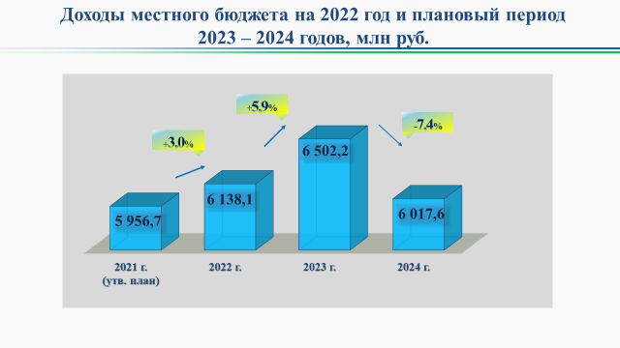
Общий объем доходов местного бюджета определен на 2022 год в сумме 6 млрд. 138 млн. рублей, с ростом к утвержденному плану 2021 года на 3,0 процента. На 2023 год планируемый объем доходов составляет 6 млрд. 502 млн. рублей, с ростом к прогнозному уровню 2022 года на 5,9 процента, на 2024 год – 6 млрд. 18 млн. рублей, со снижением на 7,4 процентов к уровню прогноза 2023 года.
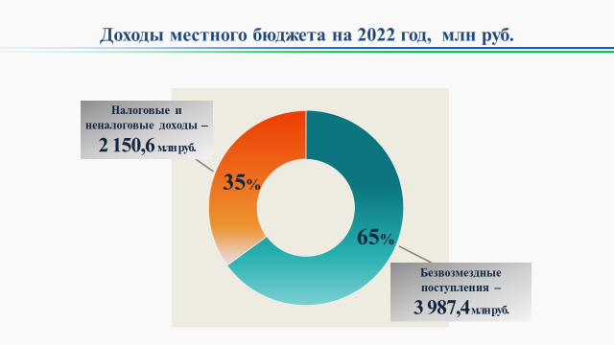
Налоговые и неналоговые доходы в 2022 году сформируют 35 % местного бюджета и составят 2 млрд.151 млн. рублей.
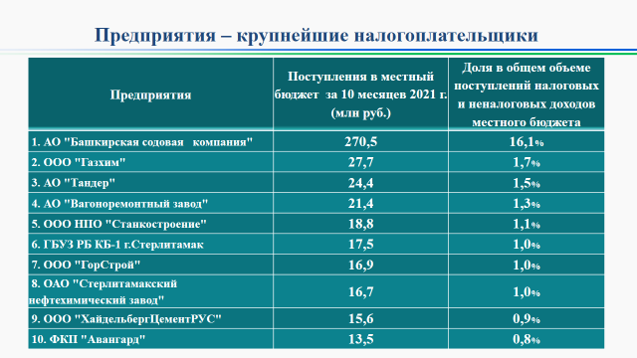

Наибольшие поступления в части налоговых и неналоговых доходов бюджета города обеспечиваются следующими предприятиями:
- Акционерное общество «Башкирская содовая компания»,
- Общество с ограниченной ответственностью «Газхим»
Акционерное общество «Тандер»
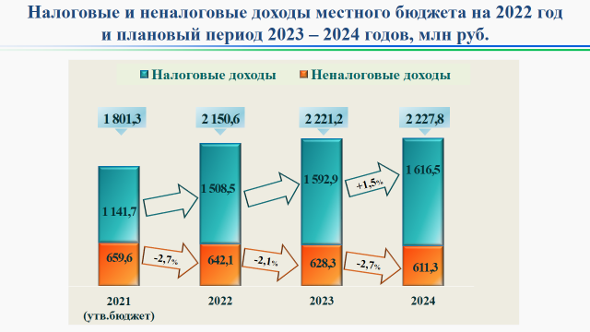

Налоговые и неналоговые доходы в 2022 году планируются с ростом к первоначальному бюджету текущего года на 19%., в 2023-2024 годах - планируется рост на 3,3 и 0,3 процента соответственно. Доля налоговых доходов за три года возрастает на 7 процентов за счет системной работы по повышению налоговых доходов. А также за счет увеличения дополнительного норматива отчислений от налога на доходы физических лиц до 4% в 2022 и 2023 годах.
Доля неналоговых доходов продолжает снижаться, что обусловлено уменьшением суммы поступлений от реализации имущества в связи с уменьшением количества объектов имущества, предназначенных для реализации, снижением поступлений от арендной платы за земли, собственность на которые не разграничена, в связи с оспариванием кадастровой стоимости.
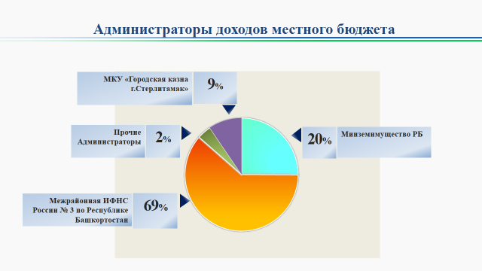
В формировании доходной части местного бюджета участвуют 9 администраторов доходов - Межрайонная инспекция федеральной налоговой службы № 3 по Республике Башкортостан, Министерство земельных и имущественных отношений Республики Башкортостан, Муниципальное казанное учреждение «Городская казна» городского округа город Стерлитамак Республики Башкортостан и прочие администраторы доходов.
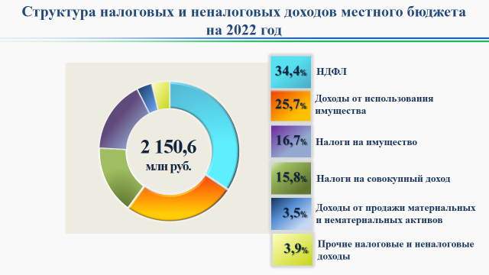
Основными источниками формирования налоговых и неналоговых доходов бюджета в 2022 году будут следующие виды доходов: налог на доходы физических лиц, доходы от использования имущества, находящегося в государственной и муниципальной собственности, налоги на совокупный доход, налоги на имущество и доходы от продажи материальных и нематериальных активов.
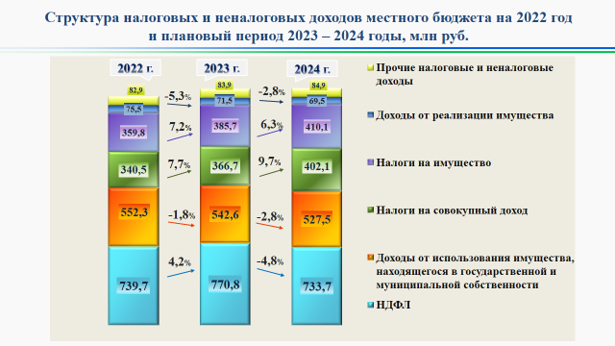
В плановом периоде ожидается снижение доли доходов от использования имущества, находящегося в государственной и муниципальной собственности до 23,7% (снижение поступлений от арендной платы за землю ) , в то же время прогнозируется увеличение доли налогов на совокупный доход до 18% (прогнозируемое улучшение экономической ситуации) и доли налогов на имущество так же до 18% (увеличение поступлений от земельного налога в связи с выкупом крупными предприятиями арендуемых земель).

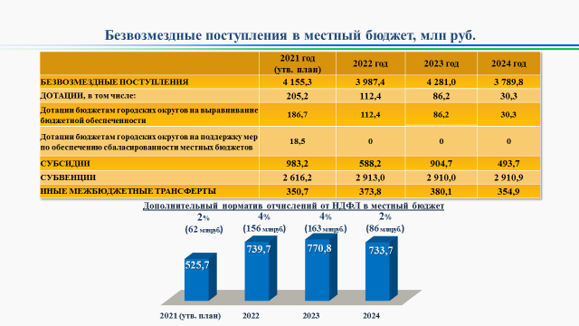
Общий объем безвозмездных поступлений из бюджета Республики Башкортостан представлен на слайде.
На 2022 год Министерством финансов Республики Башкортостан для города Стерлитамак распределена дотация на выравнивание бюджетной обеспеченности в сумме 190 млн. руб., с выделением дополнительного норматива по налогу на доходы физических лиц в размере 2%. Часть дотации было решено заменить на увеличение дополнительного норматива от НДФЛ на 2%, что по прогнозу будет составлять 78 млн. руб., таким образом в проекте бюджета дотации учтены в объеме 112 млн. рублей, а дополнительный норматив отчислений от НДФЛ составит 4% или 156 млн. руб.
На обеспечение сбалансированности бюджета дотация из вышестоящего бюджета не предусмотрена.
В последующие годы объем дотаций планируется со снижением к 2024 году на 73% (82,2 млн.руб.).
Таким образом доходная часть бюджета города сформирована напряженно, имеются риски выпадения доходов в связи с ухудшением экономической ситуации.

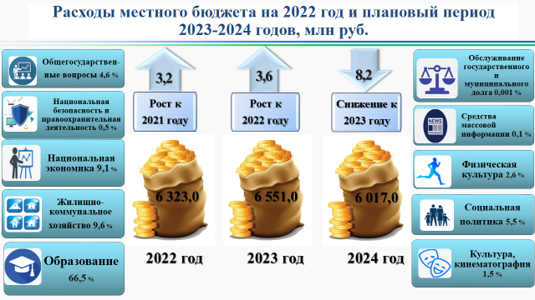

Основные приоритеты расходной части городского округа город Стерлитамак на 2022 год и плановый период направлены на реализацию мероприятий, ориентированных на достижение целей, задач и целевых показателей, установленных Указом Президента Российской Федерации.
Расходы на 2022 год прогнозируются в объеме 6 млрд. 323 млн. рублей, что на 3,2 процента больше утвержденного плана 2021 года.
На 2023 и 2024 годы в сумме 6 млрд. 551 млн.рублей и 6 млрд. 017 млн. рублей соответственно.
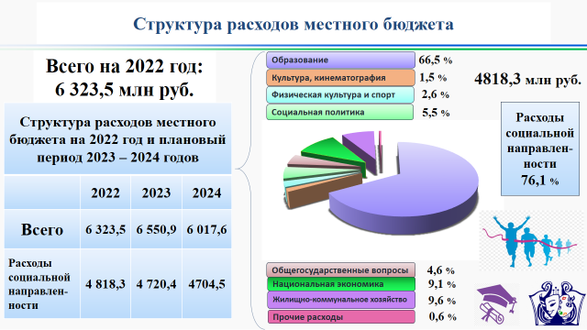
В ближайшие три года проект бюджета городского округа город Стерлитамак традиционно сохранит социальную направленность. Общая сумма расходов на социально-культурную сферу составляет 4 млрд.818 млн. рублей, или 76,1 % от общего объема расходов местного бюджета.
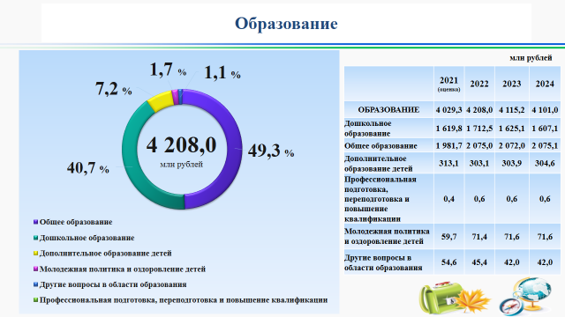

В структуре расходов ведущую роль по-прежнему сохраняют расходы по разделу «Образование», это 66,5 % общих расходов или 4 млрд. 208 млн.рублей.
По данному разделу финансируются 63 дошкольных учреждения со штатной численностью 3 319 единиц. Количество детей, посещающих детские сады достигло 19 975.
В городе функционируют 38 школ со штатной численностью свыше 4 тыс.человек, воспитанников свыше 35 тысяч учащихся.
Кроме того, по данному разделу финансируются 10 учреждений дополнительного образования, которые ежегодно посещают свыше 11 тысяч детей.

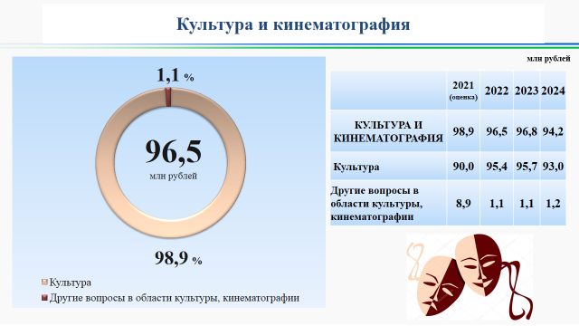

Основная доля расходов по разделу «Культура, кинематография» приходится на оплату труда работников учреждений культуры в целях достижения целевых показателей в рамках реализации «майских указов Президента Российской Федерации». Расходы по данному разделу составляют 1,5 процента или 96,5 млн.руб., которые будут направлены на содержание городского дворца культуры, централизованной библиотечной системы с 13-ю филиалами и исторического музея. Штатная численность работников по названному разделу составляет 145 человек, число посетителей библиотечной системы превышает 500 тысяч, ознакомиться с историей краеведческого музея желают 32 тысячи посетителей. Городской дворец культуры славится своими творческими коллективами, 24 клубных формирования посещают как дети, так и взрослое население города.
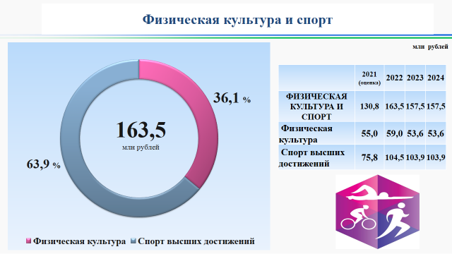
В сфере спорта бюджетные вложения в сумме 163,5 млн.руб. или 2,6 % от всех расходов местного бюджета будут направлены на функционирование трех спортивных школ и Дворца спорта. Около 2-х тысяч детей регулярно занимаются в спортивных секциях школ.
В рамках национального проекта «Спорт-норма жизни» в 2022 году запланировано 32 млн.рублей, что в 6 раз больше выделенных в текущем году на спортивную подготовку по базовым видам спорта. 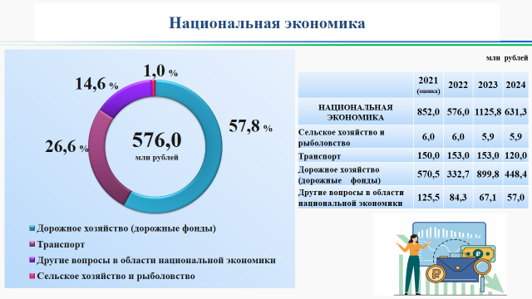

Важнейший аспект, определяющий качество и комфортность жизни – это инфраструктура муниципального образования.
По разделу «Национальная экономика» объем финансирования в 2022 году составит 576 млн.рублей или 9,1 % всех расходов бюджета, в том числе на ремонт и содержание дорожного хозяйства расходы запланированы в сумме 333 млн.рублей со снижением к утвержденному плану 2021 года.
Ежегодно по данному разделу предусматриваются субсидии:
-транспортным организациям, осуществляющим перевозку пассажиров и субъектам малого и среднего предпринимательства.
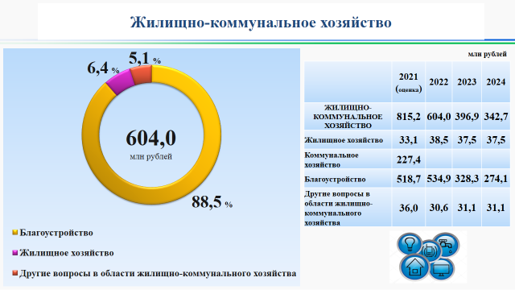
Расходы местного бюджета на жилищно-коммунальное хозяйство в сумме 604 млн.рублей или 9,6 % будут направлены на создание благоприятных и комфортных условий проживания граждан.
Приоритетным направлением расходов по отрасли определена реализация федерального проекта «Формирование современной городской среды». На эти цели планируется направить свыше 80 млн.рублей.
Для благоустройства объекта «Парк здоровья» расположенный за спортивным комплексом «Содовик» 50 млн.руб.
Проект «Соляная пристань» по благоустройству набережной реки Ашкадар» получит финансирование в сумме 70 млн.рублей.
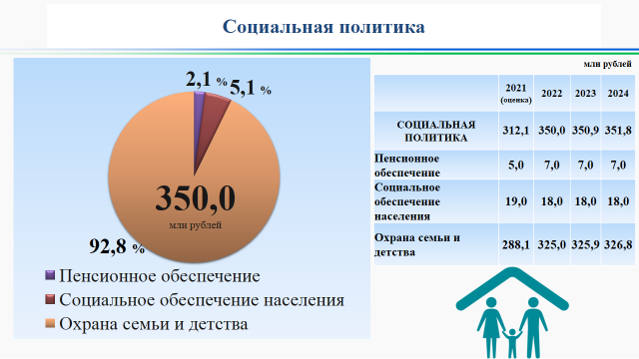
По разделу «Социальная политика» финансирование расходов на 97 процентов производится за счет субсидий из бюджета Российской Федерации и Республики Башкортостан. Расходы в области социальной политики направлены на предоставление мер социальной поддержки и социальных выплат, улучшение жилищных условий, социальную поддержку детей-сирот и детей, оставшихся без попечения родителей. За счет местного бюджета производится доплата к пенсиям муниципальных служащих, ежемесячные доплаты к пенсиям Почетным гражданам города Стерлитамак и предоставляются субсидии социально-ориентированным некоммерческим организациям на реализацию общественно-значимых программ городского округа город Стерлитамак в соответствии с утвержденными нормативными актами.
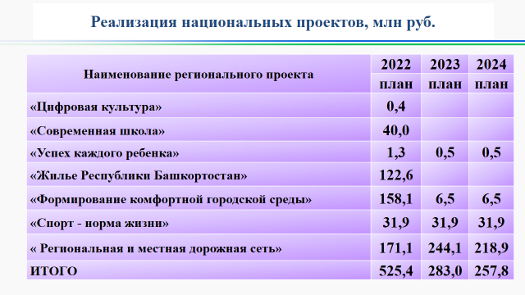
Одним из основных приоритетов бюджетной политики является выполнение национальных целей развития, которые поставлены в рамках Указов Президента Российской Федерации (от 7 мая 2018 года № 204 и от 21 июля 2020 года № 474).
Всего в 2022 году городу выделяются средства в рамках 5 национальных проектов на сумму свыше 400 млн.рублей.
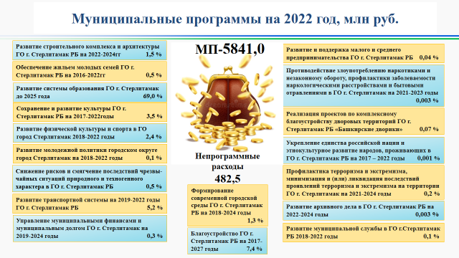
В планируемом периоде продолжится финансирование мероприятий в рамках принятых 18 муниципальных программ. Доля расходов местного бюджета по программному принципу составляет 92 % общих расходов бюджета городского округа.

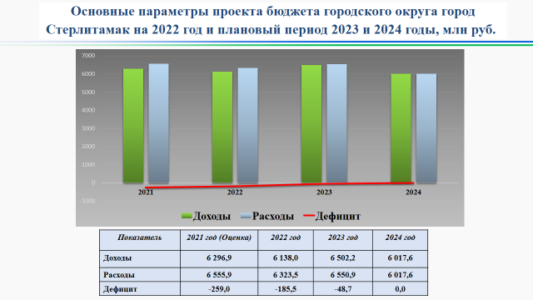
Мы вынуждены формировать бюджет с дефицитом, что вполне естественно, городу надо развиваться.
В 2022 году объем дефицита увеличится на 9 процентов по сравнению с 2021 годом и составит 185,5 млн. рублей со снижением к 2024 году.
Источником покрытия дефицита бюджета является остаток средств на начало года и в случае недостаточного остатка - кредит от кредитных организаций.
Остаток муниципального долга по состоянию на 1 января 2022 года - 91 млн.рублей.
Уважаемые депутаты! Проект местного бюджета прошел публичные слушания и все установленные регламентом Совета процедуры рассмотрения и согласования. Прошу поддержать представленный проект документа и утвердить его.
В завершении, разрешите мне поздравить всех с наступающим Новым годом! Пожелать здоровья Вам и Вашим семьям, удачи и исполнения всех желаний. Спасибо за внимание!
ПРЕДСЕДАТЕЛЬ СОВЕТА: Спасибо, Гульшад Рустамовна. Слово для содоклада предоставляется члену постоянной комиссии Совета по бюджету, налогам, экономическому развитию, вопросам собственности, землепользования, инвестиционной политики и предпринимательства Яковлеву Дмитрию Леонидовичу. Прошу, Дмитрий Леонидович.
Яковлев Д.Л.: Уважаемый президиум, депутаты и приглашенные! Основные характеристики бюджета городского округа город Стерлитамак на 2022 год и плановый период 2023-2024 годов сформированы с учетом основных составляющих сценариев социально-экономического развития городского округа.
В части налоговой и бюджетной политики учтены изменения законодательства Российской Федерации, Республики Башкортостан, муниципальных правовых актов.
Доходы местного бюджета на 2022год - 6 млрд. 138 млн.рублей, расходы –6млрд.323,5 млн.рублей, дефицит местного бюджета составит 185,5млн. рублей.
В общем объеме налоговых и неналоговых доходов удельный вес налоговых доходов за три года возрастает на 7%, что говорит о системной работе по повышению налоговых доходов, является положительным моментом и характеризует бюджетную обеспеченность муниципального образования.
Бюджетобразующим показателем налоговых доходов по-прежнему является налог на доходы физических лиц. Его удельный вес составляет 34,4%, что выше ожидаемого исполнения 2021 года. В плановом периоде роль НДФЛ в формировании налоговых доходов снижаетсядо 1,5 процентных пункта в 2024 году в связи соснижением дополнительного норматива отчислений с 4% в 2022 году до 2% с 2024.
Основными источниками формирования неналоговых доходов являются доходы от использования муниципальной собственности – аренда земли и имущества. В 2022 году снижаются поступления доходов от реализации имущества в связи с уменьшением количества объектов, подлежащих реализации.
В связи с тем, что бюджетные возможности муниципального образования несколько снижены, на первый план бюджетной политики выходит решение задачи по повышению эффективности бюджетных расходов. Отсюда формирование структуры расходов местного бюджета в наибольшей степени соответствуют решению базовых вопросов муниципального образования – оказание качественных муниципальных услуг, обеспечение социальной стабильности, первоочередное обеспечение выполнения действующих обязательств муниципального образования.
Бюджетную политику города Стерлитамак можно охарактеризовать как последовательную, обеспечивающую преемственность целей и задач.
Основой формирования бюджета по расходам является программно-целевой метод планирования бюджетных ассигнований.
В проекте местного бюджета 2022 года по программно-целевому методу сформировано 92,0 % общих расходов бюджетапо 18 - ти муниципальным программам, предусмотренным к финансированию.
Проект бюджета городского округа город Стерлитамак традиционно сохраняет социальную направленность. Общие расходы на социально-культурныйблок составляют 4 млрд.818,3 млн. рублей или 76,1 % от общего объема расходов.
Структура расходов местного бюджета на 2022–2024 годы складывается таким образом, что наибольшая часть расходов приходится на раздел «Образование»- 66,5%.
На «Общегосударственные вопросы» планируется направить 4,6 % от общего объема расходов, по разделу «Национальная экономика» - 9,1%, «Жилищно – коммунальное хозяйство» - 9,6%, по разделу «Социальная политика» - 5,5%, по разделам «Культура», «Физическая культура и спорт» - 4,1%общего объема расходов местного бюджета.
Планируемый трехлетний период будет непростым. Проект местного бюджета, который мы рассматриваем сегодня, достаточно жесткий. Необходимо найти баланс между безусловным выполнением социальных обязательств и развитием.
Поэтому решение поставленных задач потребует профессиональной и предельно ответственной работы органов местного самоуправления, а также эффективного взаимодействия с региональными органами государственной власти.
Представленный проект местного бюджета на 2022 год и плановый период 2023-2024 годов сформирован в соответствии с действующим бюджетным и налоговым законодательством, прошел публичные слушания, рассмотрен комиссией Совета по бюджету, налогам, экономическому развитию, вопросам собственности и инвестиционной политике и рекомендован к утверждению. Спасибо.
ПРЕДСЕДАТЕЛЬ СОВЕТА: Спасибо, Дмитрий Леонидович. Слово для содоклада предоставляется председателю контрольно-счетной палаты Сафронову Льву Владимировичу. Прошу, Лев Владимирович.
Сафронов Л.В.: Уважаемый президиум, уважаемые депутаты и приглашенные! Заключение Контрольно – счетной палаты городского округа город Стерлитамак на проект решения Совета городского округа «О бюджете на 2022 год и плановый период 2023 и 2024 годов» подготовлено в соответствии с требованиями Бюджетного кодекса Российской Федерации, Федерального закона № 6-ФЗ «Об общих принципах организации и деятельности контрольно-счётных органов субъектов Российской Федерации и муниципальных образований», Положения о бюджетном процессе городского округа город Стерлитамак.
Проект решения Совета городского округа «О бюджете городского округа город Стерлитамак» с сопроводительными документами был представлен в Контрольно – счетную палату с соблюдением сроков, установленных статьей 185 Бюджетного кодекса.
Представленный проект решения о бюджете в целом соответствует требованиям статей 184.1, 184.2 Бюджетного кодекса в части полноты текстовых положений проекта бюджета, а также документов и материалов к ним.
Экспертиза проекта решения о бюджете городского округа город Стерлитамак на 2022 год и на плановый период 2023 и 2024 годов проведена по вопросам сбалансированности бюджета, обоснованности доходной и расходной частей, размерам долговых обязательств, а также на соответствие бюджетному законодательству Российской Федерации.
При подготовке заключения Контрольно-счетная палата городского округа город Стерлитамак основывалась на прогнозе социально-экономического развития городского округа город Стерлитамак на 2022 - 2024 годы, положений бюджетного и налогового законодательства Российской Федерации и Республики Башкортостан, а также основных направлений бюджетной и налоговой политики городского округа город Стерлитамак.
Проектом решения о бюджете городского округа общий объем доходов бюджета предлагается утвердить в сумме 6 миллиардов 138 млн. рублей, или с увеличением к утвержденному плану 2021 года на 181,5 млн. рублей.
Объемы расходов бюджета прогнозируются на 2022 год в сумме 6 миллиардов 323,5 млн. рублей или с увеличением расходов к уровню предыдущего года на 197 млн. рублей.
В общей сумме расходов бюджета городского округа расходы на социальный блок составили наибольший удельный вес – 76,2 % на 2022 год, 72,1 % на 2023 год и 78,2 % на 2024 год, что говорит о его социально ориентированном характере и предусматривает безусловное выполнение всех социальных обязательств.
Условно утверждённые расходы на 2023 год составили 63 млн. рублей, на 2024 год – 117 млн. рублей, что соответствует положениям Бюджетного кодекса Российской Федерации.
Предельный объем муниципального долга городского округа город Стерлитамак предусматривается на 2022 год в сумме 100 млн. рублей. На 2023 и 2024 года – муниципальный долг не предусмотрен, что не противоречит статьи 107 Бюджетного кодекса Российской Федерации.
Объем бюджетных ассигнований Дорожного фонда городского округа город Стерлитамак Республики Башкортостан составил на 2022 год 333 млн. рублей, на 2023 год - 900 млн. рублей и на 2024 год - 448 млн. рублей.
Прогнозируемый дефицит бюджета городского округа города Стерлитамак на 2022 год в сумме 185,5 млн. рублей и на 2023 год в сумме 49 млн. рублей обеспечен внутренними источниками финансирования, соответствующими требованиям ст. 95 БК РФ.
В соответствии с Бюджетным кодексом проект бюджета на 2022 год и на плановый период 2023 и 2024 годов сформирован в программной структуре расходов на основе 18 муниципальных программ.
Согласно проекту бюджета, расходы городского округа г. Стерлитамак на реализацию 18 муниципальных программ в 2022 году планируются в объеме 5 миллиардов 841 млн. рублей, на 2023 год – 6 миллиардов 185 млн. рублей, на 2024 год – 5 миллиардов 636 млн. рублей.
Финансовое участие в реализации федеральных и региональных проектов в предстоящем бюджетном цикле (2022-2024 год) предусмотрено в рамках 5 муниципальных программ.
Таким образом, проект решения Совета городского округа город Стерлитамак «О бюджете городского округа город Стерлитамак Республики Башкортостан на 2022 год и на плановый период 2023 и 2024 годов» в целом подготовлен с учетом требований Бюджетного кодекса Российской Федерации и соответствует требованиям, предъявляемым к формированию проекта бюджета и его содержанию.
Спасибо за внимание.
ПРЕДСЕДАТЕЛЬ СОВЕТА: Спасибо, Лев Владимирович. Уважаемые депутаты! Какие будут вопросы, замечания, предложения по проекту решения? Нет? Есть предложение решение принять в целом. Ставлю на голосование. Кто за данный проект решения прошу голосовать. (Голосовали: «за» - 19 чел., «против» - нет, «воздержался» – нет). Решение принято (прилагается).
Уважаемые депутаты и приглашенные! Слово для доклада «Об итогах работы контрольно-счетной палаты городского округа город Стерлитамак за 10 лет» предоставляется председателю контрольно-счетной палаты Сафронову Льву Владимировичу. Прошу, Лев Владимирович.
Сафронов Л.В.: Уважаемый президиум, уважаемые депутаты и приглашенные! Всего несколько дней назад, 20 декабря, Контрольно – счетной палате городского округа город Стерлитамак Республики Башкортостан исполнилось 10 лет.
Сегодняя хочу представить вашему вниманию краткую информацию о деятельности контрольно – счетной палаты городского округа за прошедшие годы с момента ее создания.
Немного истории.
Слайд № 2
Началу процесса образования муниципальных контрольно – счетных органов в Республике Башкортостан положилопринятие Федерального закона № 6-ФЗ от7 февраля 2011 года «Об общих принципах организации и деятельности контрольно – счетных органов субъектов Российской Федерации и муниципальных образований».
Министерством Финансов Республики Башкортостан было подготовлено примерное модельное положение о муниципальном контрольно – счетном органе, которое уже на местах дорабатывалось и подгонялось под муниципальные правовые акты в зависимости от того, в каком статусе хотели видеть вновь создаваемые органы в конкретном муниципалитете. В нашем городе такая работа была проведена совместно с финансовым управлением администрации города, благодаря методической и информационной поддержке Контрольно – счетной палаты Республики Башкортостан. Из пяти вновь создаваемых муниципальных контрольно – счетных органов в городских округах: Уфа, Стерлитамак, Салават, Нефтекамск, Октябрьский, не все контрольно – счетные органы были изначально наделены статусом юридического лица.
Слайд № 3
В Стерлитамаке пошли по пути образованияконтрольно – счетной палаты встатусе юридического лица,с целью соблюдения основных принципов деятельности контрольно – счетных органов и максимальной реализации полномочий, которыми наделены муниципальные контрольно – счетные органы Федеральным законодательством. Как оказалось, такой путь был правильным, о чем свидетельствуют изменения, внесенные в Федеральный закон № 6-ФЗ в июле текущего года.
Решением Совета городского округа город Стерлитамак от 20 декабря 2011 года было создано Муниципальное казенное учреждение «Контрольно – счетная палата городского округа город Стерлитамак Республики Башкортостан».
Слайд № 4
Согласно Устава городского округа город Стерлитамак контрольно – счетная палата входит в структуру органов местного самоуправления и подотчетна Совету городского округа.
Фактически деятельность контрольно – счетной палаты началась с 1 июля 2012 года после назначения на должность председателя Контрольно – счетной палаты.Окончательный состав контрольно – счетной палаты сформировался к концу 2012 года.
В первый же год работы контрольно – счетной палатой были проведены такие большие, как по объему освоенных средств, так и по объему выполненных работ, контрольные мероприятиякак:проверки капитального ремонта многоквартирных домов;ремонта дворовых территорий;проверка городских целевых программ. Дано первое заключение на проект городского бюджета.
Слайд № 5
Спектр полномочийконтрольно –счетной палаты довольно широк. Это организацияи осуществление контроля за законностью и эффективностью использования средств местного бюджета; экспертиза проектов местного бюджета; проведение аудита в сфере закупок; оценка эффективности и контроль за формированием муниципальной собственности, управления и распоряжения такой собственностьюи др. Ряд полномочий был закреплен за муниципальными контрольно – счетными органами изменениями в Федеральный закон, внесенными в июле этого года.
Расширение полномочий не могло не сказаться на увеличение нагрузки на работников КСП. Так, согласно действующей методике расчета штатной численности работников муниципальных контрольно – счетных органов, разработанной Счетной палатой Российской Федерации, штат контрольно – счетной палаты городского округа город Стерлитамак должен состоять из 9 специалистов. При создании контрольно – счетной палаты ее штатная численность была определена в количестве трех единиц. На сегодняшний день штатная численность составляет 4 человека. Несмотря на это, основные функции, возложенные на Контрольно-счетную палату, реализуются в полном объеме.
Работа Контрольно – счетной палаты построена так, что за каждым специалистом закреплены определенные направления контроля. А направлений очень много. Это и проверки в области капитального ремонта, строительства, жилищно – коммунального хозяйства, образования, культуры, спорта, здравоохранения, социального обеспечения.
Сейчас не буду приводить количественные и качественные показатели работы Контрольно – счетной палаты за 10 лет, поскольку они уже не актуальны. Приведу некоторые цифры только за последние три года.
Слайд № 6
В 2019 – 2021 годах контрольно – счетной палатой проведено 44 контрольных и экспертно – аналитических мероприятия. Из них 25 мероприятий проведено в соответствии с планом работы, 10 мероприятий - по обращениям прокуратуры, следственного комитета и управления внутренних дел по городу Стерлитамаку, 2 мероприятия по обращениям органов местного самоуправления городского округа,7 мероприятий по обращениям граждан, поступивших в Счетную палату Российской Федерации и Контрольно – счетную палату Республики Башкортостан.
Проведено два совместных контрольных мероприятия с Контрольно – счетной палатой Республики Башкортостан. Совместная деятельность контрольно – счетных органов обеспечивает повышение эффективности использования бюджетных средств, государственной и муниципальной собственности, а также профилактику коррупционных проявлений.
Слайд № 7
За последние три года проверено средств на сумму 8,5 миллиардов рублей, в том числе бюджетных средств в сумме 3 миллиарда 278млн. рублей.
Выявлено нарушений на общую сумму 791млн. рублей, Разбивка по видам нарушений приведена в таблице.
Выявлено неэффективное использование средств в сумме 105 млн. рублей.
Слайд № 8
На имя руководителей проверенных учреждений направлено 16 представлений.
Устранено нарушений на общую сумму 302 млн. рублей. Привлечено к дисциплинарной и административной ответственности 10 человек.
За этими цифрами стоят реальные дела, такие как: восстановление средств в бюджеты разных уровней и на счета проверяемых организаций; устранение нарушений в регистрах бухгалтерского учета; устранение нарушений качества при производстве работ, выполнение оплаченных, но не произведенных работ; замена приобретенного оборудования, не соответствующего условиям заключенных контрактов; взыскание ущерба с работников, своими действиями или бездействием причинивших ущерб проверяемой организации; принятие к учету имущества, приобретенного за счет средств муниципального бюджета и другие.
Слайд № 9
О результатах всех контрольных и экспертно – аналитических мероприятий контрольно – счетная палата предоставляла отчеты в Совет городского округа и информировала главу администрации городского округа город Стерлитамак. Оперативное принятие решений по результатам проверок контрольно - счетной палаты является примером взаимодействия органов местного самоуправления. Так, в результате принятия управленческих решений по результатам проверок, были освобождены от должности ряд руководителей, а также прекращена деятельность нескольких хозяйствующих субъектов, учредителем которых являлась администрация городского округа.
Слайд № 10
Еще немного слов о взаимодействии контрольно – счетной палаты городского округа с другими органами и организациями.
В 2012 году Контрольно – счетная палата городского округа город Стерлитамак вошла в состав Союза муниципальных контрольно – счетных органов Российской Федерации. Так же,являясь членом Совета муниципальных контрольно – счетных органов Республики Башкортостан,регулярно принимает участие в заседаниях Совета МКСО.
Слайд № 11
Постоянное взаимодействие в рамках данных союзов способствует более активному внедрению в практику опыта Счетной палаты Российской Федерации, Контрольно – счетной палаты Республики Башкортостан и контрольно – счетных органов других субъектов Российской Федерации во всех направленияхдеятельности, с целью более полного и качественного контроля за эффективностью использования бюджетных средств. Стоит отметить, что Контрольно – счетная палата городского округа город Стерлитамак единственная в республике, кто входит в состав Президиума Союза муниципальных контрольно – счетных органов Приволжского Федерального округа.
Слайд № 12
В октябре 2014 года в Стерлитамаке, при поддержке администрации городского округа, был проведен семинар – совещание информационно – аналитической комиссии Совета контрольно – счетных органов при Счетной палате России с участием руководителей контрольно – счетных органов 11 субъектов Российской Федерации. Подобное мероприятие на уровне муниципалитетов у нас в республике еще не проводилось.
В сентябре 2015 года подписано соглашение об информационном взаимодействии контрольно – счетной палаты городского округа город Стерлитамак и Управления федерального казначейства по Республике Башкортостан. Соглашение предусматривает, что Управление федерального казначейства предоставляет контрольно – счетной палате информацию об операциях со средствами бюджета муниципального образования.

Слайд № 13
В целях унификации и систематизации выявляемых в ходе проведения контрольных мероприятий нарушений, в апреле 2019 года Контрольно – счетной палатой Республики Башкортостан был утвержден Классификатор нарушений, выявляемых в ходе внешнего государственного контроля с учетом региональных особенностей. С 2020 года муниципальные контрольно – счетные органы республики применяют его в своей работе. Таким образом классификация нарушений, отражаемых в ежегодных отчетах Контрольно – четной палаты городского округа, производится на основании республиканского Классификатора.
В соответствии с требованиями Федерального закона нами разработаны стандарты организации деятельности по основным направлениям работы.
Слайд № 14
Работники Контрольно – счетной палаты,в целях повышения своей квалификации,проходили учебу на курсах, организуемых филиалом Федерального бюджетного учреждения «Государственный научно – исследовательский институт системного анализа Счетной палаты Российской Федерации», Национальным исследовательским технологическим университетом, Академии государственной службы и управления при главе Республики Башкортостан. Прошли обучение по курсу «Сметное дело в строительстве», освоили программный комплекс «Гранд- Смета».Повышение квалификации происходит регулярно, поскольку законодательство, как в области контроля, так и в других областях, с каждым годом совершенствуется.
Слайд № 15
Подтверждением высокой квалификации работников Контрольно – счетной палаты является победа в конкурсе «Лучший муниципальный финансовый контролер Республики Башкортостан» в 2017 году.
Слайд № 16
Реализация принципа гласности в работеконтрольно-счётной палаты осуществляется путём размещения информации о ее деятельности, планов работы, отчетов о работеКонтрольно – счетной палаты и других документов на официальном сайте Совета городского округа в разделе КСП.
Работники контрольно-счетной палаты в пределах полномочий участвуют в мероприятиях, направленных на противодействие коррупции. Жалоб, сообщений граждан и организаций о случаях нарушений требований к служебному поведению и наличии конфликта интересов в отношении работниковконтрольно-счетной палаты не поступало.
Слайд № 17
В прошлом году, распространение коронавирусной инфекции и принимаемые в результате этого ограничительные мероприятия, не внесли особых корректив в первоначальный план работы контрольно – счетной палаты. Работники контрольно – счетной палаты,как наверноеи большинство из здесь присутствующих, продолжала свою работу. Работники проводили документальные проверки, находясь на своих рабочих местах и проверяя документы, предоставляемые организациями на бумажных носителях и в электронном виде. Так же, соблюдая необходимые меры, приходилось выезжать и в места расположения проверяемых объектов для проведения определенных контрольных действий.
Слайд № 18
Подводя итоги деятельности за 10 лет можно с уверенностью отметить, что основные функции, возложенные на контрольно-счетную палату действующим законодательством реализуются в полном объеме.
За 10 лет работы Контрольно – счетная палата городского округа город Стерлитамак достойно прошла путь от образования до устойчивого функционирования на профессиональной основе.
Качественное выполнение Контрольно-счетной палатой своих полномочий является вкладом в социально-экономическое развитие городского округа.
Спасибо за внимание!
ПРЕДСЕДАТЕЛЬ СОВЕТА: Спасибо, Лев Владимирович. Слово предоставляется аудитору Контрольно – счетной палаты Республики Башкортостан Малкову Владимиру Евгеньевичу (Выступление).
ПРЕДСЕДАТЕЛЬ СОВЕТА: Уважаемые депутаты и приглашенные! Переходим к торжественной части заседания – к награждениям. Для вручения наград приглашается аудитор Контрольно – счетной палаты Республики Башкортостан Малков Владимир Евгеньевич и секретарь Совета городского округа Матюхина Марина Николаевна.
(Матюхина М.Н. зачитывает текст, Малков В.Е. вручает награды)
Медаль Контрольно – счетной палаты Республики Башкортостан «За заслуги» вручается председателю контрольно-счетной палаты городского округа город Стерлитамак Сафронову Льву Владимировичу.
Диплом за победу в конкурсе за звание «Лучший финансовый контролер Республики Башкортостан» вручается заместителю председателя контрольно-счетной палаты городского округа город Стерлитамак Газизовой Регине Наилевне.
Почетная грамота Контрольно – счетной палаты Республики Башкортостан вручается инспектору контрольно-счетной палаты городского округа город Стерлитамак Сабитову Азамату Зуфаровичу.
Спасибо, Владимир Евгеньевич
Для награждения приглашается председатель Совета городского округа город Стерлитамак Республики Башкортостан Бойков Сергей Валерьевич
(Матюхина М.Н. зачитывает текст, Бойков С.В. вручает награды и цветы)
Благодарностью председателя Союза муниципальных котрольно-счетных органов Российской Федерации за оказание содействия в становлении, развитии и укреплении внешнего финансового контроля в муниципальных образованиях награждается заместитель председателя контрольно – счетной палаты городского округа город Стерлитамак Газизова Регина Наилевна.
Благодарностью контрольно – счетной палаты городского округа город Стерлитамак за большой вклад в повышение эффективности муниципального внешнего финансового контроля в городском округе город Стерлитамак и за многолетнюю плодотворную работу в контрольно – счетной палате городского округа награждается директор муниципального казенного учреждения «Городская казна» Николаева Ольга Николаевна».
Бойков С.В. поздравил коллектив контрольно-счетной палаты городского округа город Стерлитамак.
(Матюхина М.Н. зачитывает текст, Бойков С.В. вручает награды и цветы)
Почетная грамота Министерства финансов Республики Башкортостан за высокие достижения в труде, многолетнюю и добросовестную работу вручается главному экономисту финансового управления администрации городского округа город Стерлитамак Мулюковой Гульназ Баяновне.
Почетная грамота Министерства финансов Республики Башкортостан за высокие достижения в труде, многолетнюю и добросовестную работу вручается начальнику отдела финансового управления администрации городского округа город Стерлитамак Фатхутдиновой Лене Рафиковне.
Почетная грамота Министерства торговли и услуг Республики Башкортостан за активную гражданскую позицию, вклад в воспитание подрастающего поколения вручается депутату Совета городского округа город Стерлитамак Онищенко Сергею Сергеевичу.
Почетная грамота Министерства торговли и услуг Республики Башкортостан за активную гражданскую позицию, вклад в воспитание подрастающего поколения, а также в развитие торговли Республики Башкортостан вручается Ситдиковой Гузель Фидарисовне, заместителю главы администрации городского округа город Стерлитамак Республики Башкортостан.
Благодарственным письмом Министерства торговли и услуг Республики Башкортостан за активную гражданскую позицию, вклад в воспитание подрастающего поколения награждается Нигматуллин Ильфат Анварович, исполнительный директор ООО ТСК «Центральный».
Почетная грамота Совета городского округа город Стерлитамак за многолетний плодотворный труд в системе здравоохранения вручается заместителю главного врача по медицинской части РКИБ «Клинико-диагностический инфекционный центр» в г.Стерлитамаке Шарифуллиной Ленаре Дауфитовне.
Благодарственное письмо Совета городского округа город Стерлитамак за реализацию благотворительных проектов в городском округе город Стерлитамак вручается депутату Совета Фахрееву Ратмиру Камиловичу.
Почетной грамотой Федерации профсоюзов Республики Башкортостан за многолетний добросовестный труд в области здравоохранения, обеспечения современного уровня оказания медицинской помощи населению, активную работу в профсоюзной организации награждается Курбангалеев Азат Маратович – председатель Стерлитамакской городской профсоюзной организации.
Почетной грамотой Федерации профсоюзов Республики Башкортостан за многолетний добросовестный труд в области здравоохранения, активную работу в профсоюзной организации награждается Альхамов Ильдар Фаритович – главный врач станции скорой помощи города Стерлитамака.
Почетной грамотой Федерации профсоюзов Республики Башкортостан за многолетний добросовестный труд в области здравоохранения, активную работу в профсоюзной организации награждается Ибрагимов Виль Рашитович – директор Стерлитамакского медицинского колледжа.
Почетной грамотой Федерации профсоюзов Республики Башкортостан за многолетний добросовестный труд в области здравоохранения, активную работу в профсоюзной организации награждается Майстренко Владимир Алексеевич – заведующий рентгенологическим кабинетом, врач-рентгенолог, председатель профсоюзной организации Стерлитамакского межрайонного противотуберкулезного диспансера.
Для награждения приглашается председатель Стерлитамакской городской профсоюзной организации работников здравоохранения Курбангалеев Азат Маратович.
Почетной грамотой Федерации профсоюзов Республики Башкортостан за многолетний добросовестный труд в области здравоохранения, активную работу в профсоюзной организации награждается Бойков Сергей Валерьевич главный врач ГБУЗ Стерлитамакской психиатрической больницы.
ПРЕДСЕДАТЕЛЬ СОВЕТА: Уважаемые депутаты и приглашенные!
Слово предоставляется первому заместителю главы администрации Галееву Радику Ралифовичу. Пожалуйста, Радик Ралифович. (Галеев Р.Р. поздравил присутствующих с наступающим Новым годом и обратился к руководителям предприятий и организаций о необходимости организации работы в праздничные дни).
ПРЕДСЕДАТЕЛЬ СОВЕТА: Спасибо, Радик Ралифович. Уважаемые депутаты и приглашенные! Продолжить работу заседания Совета после перерыва приглашаем депутатов Совета, заместителей главы администрации городского округа и руководителей предприятий, чьи вопросы будут рассматриваться на заседании Совета.
Объявляется перерыв на 15 минут.

(После перерыва). ПРЕДСЕДАТЕЛЬ СОВЕТА: Уважаемые депутаты! Продолжим работу. Приступаем к рассмотрению третьего вопроса повестки дня «О внесении изменений в решение Совета городского округа город Стерлитамак Республики Башкортостан от 21.12.2006 №13/18з «Об утверждении порядка определения размера арендной платы за земельные участки на территории городского округа город Стерлитамак» (в ред. решений Совета городского округа город Стерлитамак РБ от 05.06.2007 № 8/23з, от 19.02.2008 № 8/34з, от 25.02.2009 № 2-21/17з, от 21.04.2009 № 2-11/22з, от 25.02.2015 № 3-11/33з)». Слово для доклада предоставляется первому заместителю главы администрации городского округа город Стерлитамак Галееву Радику Ралифовичу. Прошу, Радик Ралифович.
Галеев Р.Р.: Уважаемый Сергей Валерьевич! Уважаемые депутаты и приглашенные! Настоящий проект решения подготовлен в целях реализации Постановления Правительства Республики Башкортостан «Об определении размера арендной платы за земли, находящиеся в государственной собственности Республики Башкортостан, и земли, государственная собственность на которые не разграничена» от 22 декабря 2009 года № 480, протеста прокуратуры г.Стерлитамак РБ на решение Совета городского округа г.Стерлитамак РБ от 21.12.2006 №13/18з от 17.12.2020 года.
В преамбуле решения Совета городского округа город Стерлитамак РБ от 21.12.2006 № 13/18з содержится ссылка на Постановление Правительства РБ от 23.12.2005 № 286, которое утратило силу в связи с изданием постановления Правительства РБ от 22.12.2009 № 480.
Кроме того, Порядок определения размера арендной платы за земли, находящиеся в муниципальной собственности городского округа город Стерлитамак, утвержденный решением Совета городского округа город Стерлитамак РБ от 21.12.2006 №13/18з, принят на основании Постановления Правительства РБ от 23.12.2005 №286, которое утратило силу с 01.01.2010 года.
Формулы, предусмотренные в Порядке определения размера арендной платы за земли, находящиеся в муниципальной собственности, не подлежат применению.
В пункте 7 Постановления Правительства Республики Башкортостан «Об определении размера арендной платы за земли, находящиеся в государственной собственности Республики Башкортостан, и земли, государственная собственность на которые не разграничена» от 22 декабря 2009 года № 480 органам местного самоуправления рекомендовано разработать аналогичный порядок определения размера и внесения арендной платы, возврата арендаторам излишне уплаченной арендной платы за земли, находящиеся в муниципальной собственности.
Протестом прокуратуры г.Стерлитамак РБ предписано привести отдельные положения решения Совета городского округа г.Стерлитамак РБ от 21.12.2006 №13/18з в соответствии с требованиями регионального (республиканского) законодательства.
Утверждение данного проекта решения Совета городского округа город Стерлитамак скоординирует нормативно-правовой акт органа местного самоуправления с республиканским законодательством. Спасибо за внимание.
ПРЕДСЕДАТЕЛЬ СОВЕТА: Спасибо, Радик Ралифович. Уважаемые депутаты! Проект решения у вас имеется. Какие будут предложения или дополнения по проекту решения? Есть предложение решение принять. Ставлю на голосование. Кто за данный проект решения, прошу голосовать. (Голосовали: «за» - 19 чел., «против» - нет, «воздержался» – нет). Решение принято (прилагается).
Уважаемые депутаты! По четвертому вопросу повестки дня «О признании утратившими силу отдельных решений Совета городского округа город Стерлитамак Республики Башкортостан» слово для доклада предоставляется первому заместителю главы администрации городского округа город Стерлитамак Галееву Радику Ралифовичу. Прошу, Радик Ралифович.
Галеев Р.Р.: Уважаемые депутаты и приглашенные! Необходимость принятия данного решения обусловлена тем, что решение Совета городского округа город Стерлитамак от 03.10.2006 № 6-15з «Об утверждении нормативно – правовых актов по вопросам приватизации муниципального имущества» и решение Совета городского округа город Стерлитамак от 24.12.2015 № 3-6/40з «О внесении изменений в решение Совета городского округа город Стерлитамак Республики Башкортостан от 03.10.2006 № 6/15з «Об утверждении нормативно – правовых актов по вопросам приватизации муниципального имущества» утратили актуальность.
С 31.12.2020 года расторгнуто Соглашение о взаимодействии Комитета по управлению собственностью Министерства земельных и имущественных отношений Республики Башкортостан по городу Стерлитамак с администрацией городского округа город Стерлитамак по вопросам управления муниципальным имуществом от 27.04.2020г., полномочия в сфере реализации вопросов местного значения в сфере учета, оформления прав на имущество, находящееся в муниципальной собственности городского округа город Стерлитамак Республики Башкортостан переданы муниципальному казенному учреждению «Городская казна» городского округа город Стерлитамак.
Новые проекты нормативно-правовых актов по вопросам приватизации муниципального имущества, разработанные в соответствии с требованиями действующего законодательства, Гражданским кодексом Российской Федерации, Федеральным законом от 21.12.2001г. № 178-ФЗ «О приватизации государственного и муниципального имущества», будут внесены на рассмотрение в Совет городского округа город Стерлитамак.
На основании изложенного, прошу рассмотреть и утвердить представленный проект решения.
ПРЕДСЕДАТЕЛЬ СОВЕТА: Спасибо, Радик Ралифович. Уважаемые депутаты! Проект решения у вас имеется. Какие будут предложения или дополнения по проекту решения? Есть предложение решение принять. Ставлю на голосование. Кто за данный проект решения, прошу голосовать. (Голосовали: «за» - 19 чел., «против» - нет, «воздержался» – нет). Решение принято (прилагается).
Уважаемые депутаты! По пятому вопросу повестки дня «Об утверждении Правил подготовки и принятия решений об условиях приватизации муниципального имущества городского округа город Стерлитамак» слово для доклада предоставляется первому заместителю главы администрации городского округа город Стерлитамак Галееву Радику Ралифовичу. Прошу, Радик Ралифович.
Галеев Р.Р.: Уважаемые депутаты и приглашенные! Советом городского округа город Стерлитамак Республики Башкортостан от 03.10.2006г. № 6/15з были утверждены Правила подготовки и принятия решений об условиях приватизации муниципального имущества городского округа город Стерлитамак.
С 31.12.2020 года расторгнуто Соглашение о взаимодействии Комитета по управлению собственностью Министерства земельных и имущественных отношений Республики Башкортостан по городу Стерлитамак с Администрацией городского округа город Стерлитамак Республики Башкортостан по вопросам управления муниципальным имуществом от 27.04.2020 г., полномочия в сфере реализации вопросов местного значения в сфере учета, оформления прав на имущество, находящееся в муниципальной собственности городского округа город Стерлитамак Республики Башкортостан переданы муниципальному казенному учреждению «Городская казна» городского округа город Стерлитамак Республики Башкортостан.
Принимая во внимание вышеуказанные изменения, ранее утвержденные Правила утратили актуальность и не соответствует действующему законодательству, что указано в поступившем протесте прокуратуры города Стерлитамака от 13.08.2021г. № 45-2021.
Предлагаемый проект Правил разработан в соответствии с требованиями действующего законодательства, Гражданским кодексом Российской Федерации, Федеральным законом от 21.12.2001г. № 178-ФЗ «О приватизации государственного и муниципального имущества», с учетом замечаний прокуратуры города Стерлитамака.
На основании изложенного, прошу рассмотреть и утвердить представленный проект решения.
ПРЕДСЕДАТЕЛЬ СОВЕТА: Спасибо, Радик Ралифович. Уважаемые депутаты! Проект решения у вас имеется. Какие будут предложения или дополнения по проекту решения? Есть предложение решение принять. Ставлю на голосование. Кто за данный проект решения, прошу голосовать. (Голосовали: «за» - 19 чел., «против» - нет, «воздержался» – нет).Решение принято (прилагается).
Уважаемые депутаты! По шестому вопросу повестки дня «Об утверждении Правил разработки прогнозного плана (программы) приватизации муниципального имущества городского округа город Стерлитамак» слово для доклада предоставляется первому заместителю главы администрации городского округа город Стерлитамак Галееву Радику Ралифовичу. Прошу, Радик Ралифович.
Галеев Р.Р.: Уважаемые депутаты и приглашенные! Советом городского округа город Стерлитамак от 03.10.2006г. № 6-15з были утверждены Правила разработки прогнозного плана (программы) приватизации муниципального имущества городского округа город Стерлитамак».
С 31.12.2020 года расторгнуто Соглашение о взаимодействии Комитета по управлению собственностью Министерства земельных и имущественных отношений Республики Башкортостан по городу Стерлитамак с Администрацией городского округа город Стерлитамак Республики Башкортостан по вопросам управления муниципальным имуществом от 27.04.2020 г., полномочия в сфере реализации вопросов местного значения в сфере учета, оформления прав на имущество, находящееся в муниципальной собственности городского округа город Стерлитамак Республики Башкортостан переданы муниципальному казенному учреждению «Городская казна» городского округа город Стерлитамак Республики Башкортостан.
Кроме того, в связи с внесением изменений Федеральным законом от 05.05.2014г. № 99-ФЗ в главу 4 части 1 Гражданского кодекса Российской Федерации, исключено понятие типа акционерных обществ (открытые и закрытые).
Принимая во внимание вышеуказанные изменения, ранее утвержденные Правила утратили актуальность и не соответствует действующему законодательству, что указано в поступившем протесте прокуратуры города Стерлитамака от 13.08.2021г. № 45-2021.
Предлагаемый проект Правил разработан в соответствии с требованиями действующего законодательства, Гражданским кодексом Российской Федерации, Федеральным законом от 21.12.2001г. № 178-ФЗ «О приватизации государственного и муниципального имущества», с учетом замечаний прокуратуры города Стерлитамакак
На основании изложенного, прошу рассмотреть и утвердить представленный проект решения.
ПРЕДСЕДАТЕЛЬ СОВЕТА: Спасибо, Радик Ралифович. Уважаемые депутаты! Проект решения у вас имеется. Какие будут предложения или дополнения по проекту решения? Есть предложение решение принять. Ставлю на голосование. Кто за данный проект решения, прошу голосовать. (Голосовали: «за» - 19 чел., «против» - нет, «воздержался» – нет).Решение принято (прилагается).
Уважаемые депутаты! По седьмому вопросу повестки дня «Об утверждении структуры администрации городского округа город Стерлитамак Республики Башкортостан» слово для доклада предоставляется заместителю главы администрации Шайхутдинову Альберту Наилевичу. Прошу, Альберт Наилевич.
Шайхутдинов А.Н.: Уважаемые депутаты и приглашенные! Вашему вниманию предлагается проект решения Совета городского округа город Стерлитамак Республики Башкортостан «Об утверждении структуры администрации городского округа город Стерлитамак Республики Башкортостан».
Представленная структура соответствует действующему законодательству и учитывает реализацию всех полномочий, предусмотренных Федеральным законом «Об общих принципах организации местного самоуправления в Российской Федерации» от 06.10.2003 года № 131-ФЗ и Уставом городского округа город Стерлитамак.
Проектом предусматривается следующие изменения:
1. Корректируются наименования должностей заместителей главы администрации в соответствии с направлениями деятельности.
2. Отдел промышленности, транспорта и связи реорганизуется в две структурные единицы:
- отдел промышленности;
- и сектор транспорта и связи, что позволит эффективнее заниматься вопросами местного значения в обозначенных сферах.
3. Отдел экономики переходит в подчинение заместителя главы администрации по экономике и промышленности.
4. В введении заместителя главы администрации по жилищно-коммунальному хозяйству и жизнеобеспечению переходят вопросы деятельности административной комиссии и самостоятельная структурная единица - сектор по работе с территориями, созданная в результате раздела отдела по работе с территориями и обращениями из открытых источников. Данный сектор призван будет обеспечивать работу с населением в п.Строймаш, п.Шах-Тау….
Отдел муниципального контроля уходит из ведения данного заместителя и переходит в прямое подчинение главы администрации, тем самым исключив конфликт между курируемой заместителем главы администрации деятельностью и функциями отдела муниципального контроля.
5. Должность заместителя главы по правовым вопросам – начальника правового управления трансформируется в заместителя главы администрации по правовым и имущественным вопросам в ведение которого будут входить деятельность правового управления и отдела по жилищной политике, который переименовывается в отдел учета и оформления жилья.
6. Предусматривается реорганизация отдела информационных технологий и средств массовой информации в два самостоятельных отдела – отдел информационных технологий и отдел пресс-службы с подчинением последнего заместителю главы администрации по связям с общественностью. При этом штатные единицы отдела информационных технологий исключаются из муниципальной службы.
Проектом предлагается также создание самостоятельной структурной единицы - как отдел социальных коммуникаций, которая сохранится в подчинении управляющего делами.
Проектом также предусматривает исключение из муниципальной службы отдела контрактной службы. Впоследствии указанная служба будет исключена из структуры администрации.
Месячный фонд оплаты труда при названной структуре увеличится на 540 тыс. рублей (в год 6,5 млн.руб.).
Прошу представленный проект решения утвердить.
ПРЕДСЕДАТЕЛЬ СОВЕТА: Спасибо, Альберт Наилевич. Уважаемые депутаты! Проект решения у вас имеется. Какие будут предложения или дополнения по проекту решения? Есть предложение решение принять. Ставлю на голосование. Кто за данный проект решения, прошу голосовать. (Голосовали: «за» - 17 чел., «против» - нет, «воздержался» – 2). Решение принято (прилагается).
Уважаемые депутаты! По восьмому вопросу повестки дня «О внесении изменений в Положение об оплате труда муниципальных служащих и работников, осуществляющих техническое обеспечение органов местного самоуправления городского округа город Стерлитамак Республики Башкортостан, утвержденное решением Совета городского округа город Стерлитамак Республики Башкортостан от 08.09.2009 № 2-8/28з (в ред. от 12.08.2011 № 2-5/54з, от 20.12.2011 № 2-11/59з, от 26.06.2012 № 3-18/6з, от 18.12.2012 № 3-12/11з, от 28.05.2013 № 3-12/17з, от 09.08.2013 № 3-7/18з, от 27.01.2015 № 3-4/32з, от 14.04.2015 № 3-12/34з, от 19.05.2015 № 3-10/35з, от 16.02.2016 № 3-13/42з, от 23.05.2017 № 4-7/8з, от 24.08.2017 № 4-13/10з, от 19.12.2017г. № 4-8/13з, от 20.02.2018 № 4-13/15з, от 22.05.2018 № 4-8/17з, от 28.08.2018 № 4-9/19з, от 20.12.2018 № 4-10/21з, от 09.04.2019г. № 4-5/24з, от 15.08.2019г. № 4-5/28з, от 08.10.2019 № 4-1/29з, от 05.10.2021 № 5-4/14з» слово для доклада предоставляется заместителю главы администрации Шайхутдинову Альберту Наилевичу. Прошу, Альберт Наилевич.
Шайхутдинов А.Н.: Уважаемые депутаты и приглашенные! Настоящим проектом предусматривается введение должности заместителя начальника организационного контрольного отдела администрации городского округа, что обусловлено увеличением функциональных обязанностей, осуществляемых отделом. Для указанной должности устанавливается оклад в размере 8214 руб.
Принятие данного решения Совета потребует дополнительные средства из местного бюджета на оплату труда работника, осуществляющего техническое обеспечение органов местного самоуправления городского округа город Стерлитамак Республики Башкортостан. Прошу утвердить представленный проект решения.
ПРЕДСЕДАТЕЛЬ СОВЕТА: Спасибо, Альберт Наилевич. Уважаемые депутаты! Проект решения у вас имеется. Какие будут предложения или дополнения по проекту решения? Есть предложение решение принять. Ставлю на голосование. Кто за данный проект решения, прошу голосовать. (Голосовали: «за» - 19 чел., «против» - нет, «воздержался» – нет). Решение принято (прилагается).
ПРЕДСЕДАТЕЛЬ СОВЕТА: Уважаемые депутаты! По следующему вопросу повестки дня «О досрочном прекращении полномочий депутата Совета городского округа город Стерлитамак Республики Башкортостан пятого созыва Онищенко С.С.» слово предоставляется секретарю Совета Матюхиной Марине Николаевне. Прошу, Марина Николаевна.
Матюхина М.Н.: Уважаемые депутаты! Данный проект решения разработан основании заявления депутата Совета городского округа город Стерлитамак Онищенко Сергея Сергеевича, в соответствии со ст. 40 Федерального закона от 06.10.2003 № 131-ФЗ «Об общих принципах организации местного самоуправления в Российской Федерации», Законом Республики Башкортостан № 162-з «О местном самоуправлении в Республике Башкортостан», Уставом городского округа город Стерлитамак. В связи с вступлением в законную силу обвинительного приговора суда в отношении Сергея Сергеевича предлагатся досрочно прекратить полномочия депутата Совета городского округа город Стерлитамак пятого созыва Онищенко Сергея Сергеевича.
Решение будет обнародовано в кабинете 101 администрации городского округа город Стерлитамак по адресу: г.Стерлитамак, проспект Октября, дом 32.
Прошу принять решение.
ПРЕДСЕДАТЕЛЬ СОВЕТА: Спасибо, Марина Николаевна.
Уважаемые депутаты! Кто желает выступить? Проект решения по данному вопросу у вас имеется. Поступило предложение решение принять в целом. Других предложений нет? Ставлю на голосование. Кто за данный проект решения, прошу голосовать? (Голосовали: «за» - 19 чел., «против» - нет, «воздержался» – нет). Решение принято (прилагается).

Уважаемые депутаты! Повестка дня заседания исчерпана. Есть ли замечания, предложения по проведению заседания? Нет. На этом заседание объявляю закрытым.
(Звучат государственные гимны Российской Федерации
и Республики Башкортостан)

Уважаемые депутаты и приглашенные! Следующее заседание Совета состотся 30 декабря 2021 года в 10-00, прошу всех принять участие. Спасибо всем за работу. Всего доброго!

Председатель Совета
городского округа
город Стерлитамак
Республики Башкортостан С.В.Бойков

Секретарь заседания И.В.Пылаев

